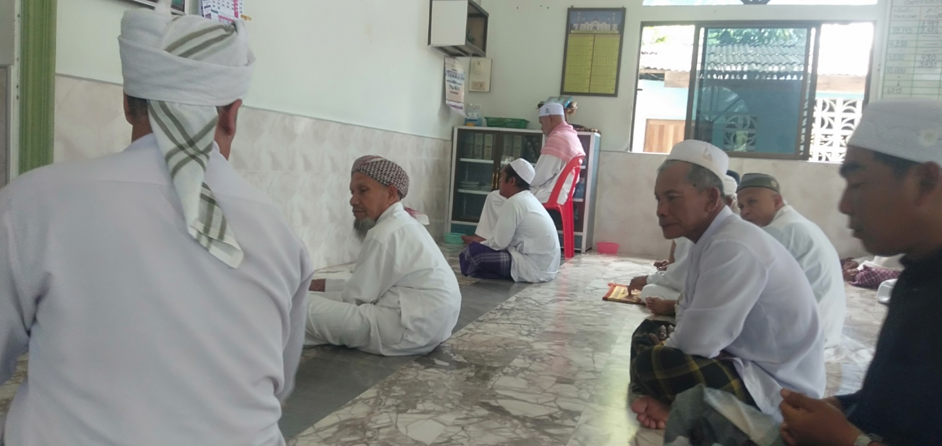
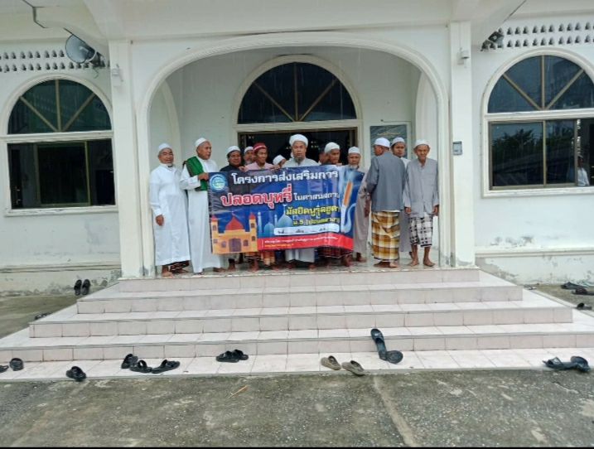
กิจกรรมที่ 1 ประชุมคณะกรรมการมัสยิด

